**Občanská výchova**

1. **Co víš o přátelství?** 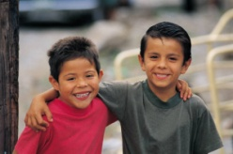
2. **Znáš nějaké dvojice, které spolu kamarádily a jsou tím známe (např. z filmů, pohádek)?**



1. **Jaký je rozdíl mezi přátelstvím a láskou?C:\Users\admin\AppData\Local\Microsoft\Windows\Temporary Internet Files\Content.IE5\JNAA5VAI\MC900285636[1].wmf**
2. **Máš nejlepšího kamaráda? Jak se jmenuje?**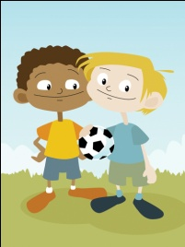
3. **Popiš svého kamaráda, jak se chová (k tobě, k ostatním, k rodičům, apod.)**

**C:\Users\admin\AppData\Local\Microsoft\Windows\Temporary Internet Files\Content.IE5\0KLS9TDK\MC900078786[1].wmf**